LAPORAN CAPSTONE PROJECT
Semester Ganjil TA. 2025/2026

SISTEM SMART LABELING BERBASIS AUGMENTED REALITY

Dosen Pembimbing:
Adam Sekti Aji, S Kom, M.Kom



CALVIN DWI LINTANG SUPRIYANTO (5231011013)
MUHAMMAD NATHAN JAYANI (5231011045)
MUHAMMAD DIMAS SATRIO SAPUTRA (5231011021)

PROGRAM STUDI TEKNIK KOMPUTER
FAKULTAS SAINS & TEKNOLOGI
UNIVERSITAS TEKNOLOGI YOGYAKARTA
YOGYAKARTA
2025

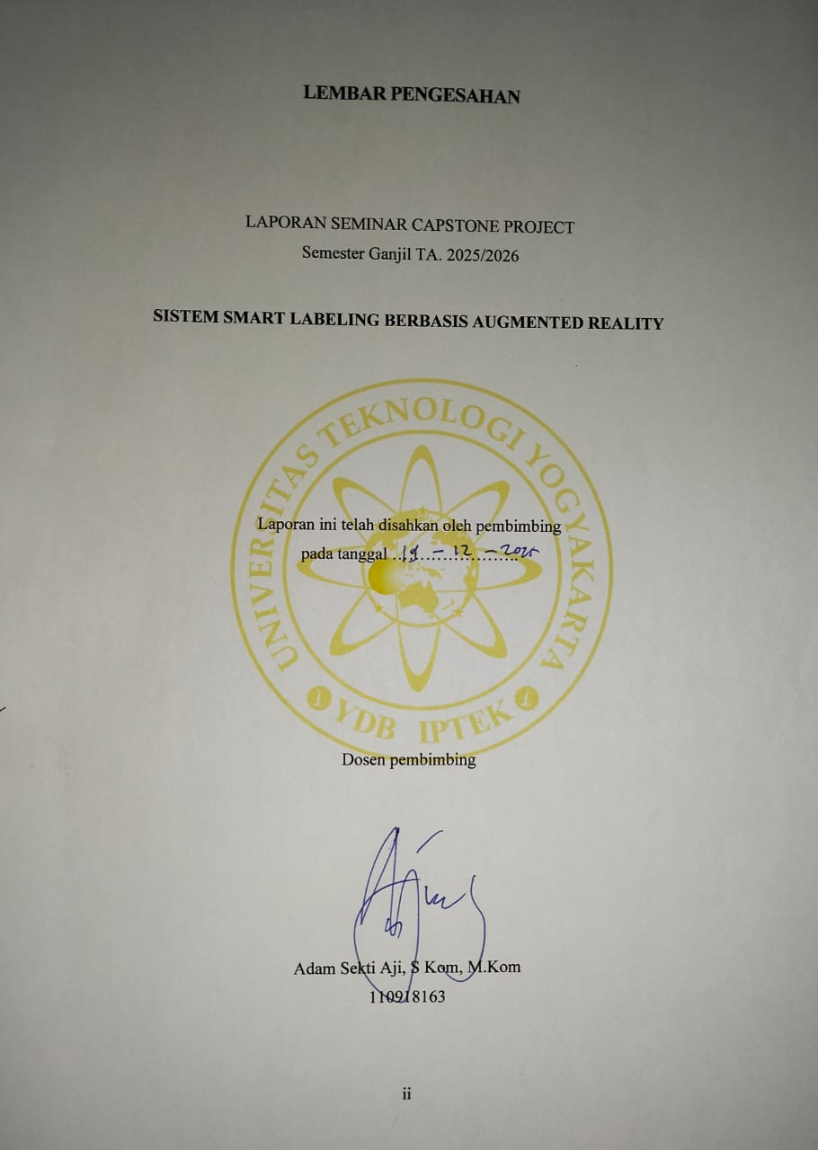

KATA PENGANTAR

Puji syukur kami panjatkan ke hadirat Tuhan Yang Maha Esa atas segala rahmat, karunia, serta bimbingan-Nya sehingga penulis dapat menyelesaikan laporan Capstone Project ini dengan baik dan tepat waktu.
Laporan ini disusun sebagai salah satu syarat untuk menyelesaikan kegiatan Capstone Project pada program studi Teknik Komputer Universitas Teknologi Yogyakarta. Adapun judul dari proyek ini adalah Smart Labeling yang bertujuan mempermudah untuk memonitoring makanan atau minuman yang tersimpan pada kulkas. Dalam proses penyusunan laporan ini, kami menyadari bahwa tidak akan dapat menyelesaikannya tanpa dukungan dan bantuan dari berbagai pihak. Oleh karena itu, kami menyampaikan ucapan terima kasih yang sebesar-besarnya kepada:
- Adam Sekti Aji, S.Kom, M.Kom, selaku dosen pembimbing yang telah memberikan bimbingan, arahan, dan masukan berharga selama proses penyusunan laporan ini.
- Rekan-rekan satu tim serta teman-teman yang senantiasa memberikan semangat dan bantuan selama proses penelitian dan penulisan laporan ini.
- Serta semua pihak yang telah membantu baik secara langsung maupun tidak langsung hingga laporan ini dapat terselesaikan.
Akhir kata dari kami berharap semoga Allah SWT berkenan membalas kebaikan dari segala pihak yang telah membantu dan semoga laporan Capstone Project ini membawa manfaat.

ABSTRAK
Perkembangan teknologi Augmented Reality telah memberikan kemudahan dalam penyampaian informasi produk secara interaktif dan menarik. Pada proyek ini, kami merancang dan mengembangkan aplikasi Augmented Reality dengan sistem sticker marker yang berfungsi untuk menampilkan informasi tanggal kedaluwarsa pada produk makanan dan minuman.
Tujuan utama dari proyek ini adalah untuk membantu konsumen memperoleh informasi tanggal kedaluwarsa secara cepat, efisien, dan modern tanpa perlu membaca label manual pada kemasan. Metode yang digunakan dalam pengembangan aplikasi ini meliputi perancangan sistem berbasis Android yang memanfaatkan teknologi Augmented Reality sebagai media tampilan informasi, serta sticker sebagai marker setiap produk.
Aplikasi bekerja dengan memindai sticker khusus yang berfungsi sebagai marker dan memiliki kode di bagian bawahnya, yang dipasang pada kemasan produk. Setelah terdeteksi, aplikasi menampilkan data tanggal kedaluwarsa dalam bentuk teks dan elemen virtual 3D langsung di layar melalui kamera.
Aplikasi bekerja dengan cara memindai sticker khusus yang berfungsi sebagai marker dan berisikan code di bagian bawah marker tersebut, yang dipasang pada kemasan produk, Setelah aplikasi mendeteksi sticker, aplikasi membaca kode tersebut lalu menampilkan data terkait dalam bentuk teks dan elemen virtual 3D secara langsung di layar melalui kamera.
Hasil pengujian menunjukkan bahwa sistem mampu mengenali dan menampilkan tanggal kedaluwarsa dengan akurasi tinggi, serta memberikan pengalaman interaktif yang lebih menarik bagi pengguna dibandingkan metode konvensional. Dengan demikian, aplikasi ini memanfaatkan teknologi Augmented Reality sebagai pendekatan modern untuk memantau informasi tanggal kedaluwarsa secara cepat, akurat, dan interaktif.

Kata Kunci : Agumented Reaity, Custom marker, Tanggal Kadaluwarsa, Android, Scan Produk

DAFTAR ISI

KATA PENGANTAR iii
ABSTRAK iv
DAFTAR ISI v
DAFTAR GAMBAR vii
DAFTAR TABEL viii
BAB I PENDAHULUAN 1
1.1 Pendahuluan 1
1.2 Rumusan Masalah 2
1.3 Ruang Lingkup 2
1.4 Tujuan dan Manfaat 2
1.5 Sistematika 3
BAB II TINJAUAN PUSTAKA DAN TEORI 5
2.1 Tinjauan Pustaka 5
2.2 Landasan Teori 6
BAB III METODE PENELITIAN 9
3.1 Kerangka Penelitian 9
3.2 Data Penelitian 10
3.2.1 Sumber Data 11
3.2.2 Cara Mendapatkan Data 11
3.2.3 Waktu Pengumpulan Data 12
3.3 Arsitektur Model 12
3.4 Analisis dan Perancangan 14
3.4.1 Kebutuhan Fungsional 14
3.4.2 Kebutuhan Non fungsional 14
3.4.3 Perancangan 15
BAB IV PRODUK 20
4.1 Hasil 20
4.2 Pembahasan Hasil 21
BAB V KESIMPULAN 23
DAFTAR PUSTAKA 24

DAFTAR GAMBAR
Gambar 3.1 Flowchart cara kerja aplikasi 10
Gambar 3.2 Diagram dari Arsitektur model 13
Gambar 3.3 Wireframe – Home dan InputForm 16
Gambar 3.4 Sticker Dengan ScanAreanya 17
Gambar 3.5 Source code RenderTexture 18
Gambar 3.6 Source code Crop Scan Area 18
Gambar 3.7 Source code Translate Image To Binary 19
Gambar 4.1 Panduan cara penggunaan aplikasi 22

DAFTAR TABEL
Tabel 2.1 Sumber Pustaka 6
Tabel 3.1 Sumber data 11

BAB I
PENDAHULUAN

1.1 Pendahuluan
Perkembangan teknologi digital yang pesat saat ini telah memberikan dampak besar dalam berbagai bidang kehidupan, termasuk industri makanan dan minuman. Salah satu teknologi yang semakin populer dan banyak digunakan adalah Augmented Reality. Teknologi ini tidak hanya digunakan dalam bidang hiburan, tetapi juga telah banyak diterapkan dalam pendidikan, pemasaran, dan sistem informasi produk karena kemampuannya menyajikan informasi dengan cara yang menarik dan interaktif.
Dalam konteks makanan dan minuman, tanggal kedaluwarsa merupakan informasi krusial yang wajib diperhatikan oleh konsumen sebelum mengonsumsi suatu produk. Namun, pada kenyataannya, banyak konsumen yang kesulitan membaca tanggal kadaluwarsa akibat ukuran tulisan yang kecil, warna tinta yang memudar, atau posisi tulisan yang sulit ditemukan pada kemasan. Kondisi tersebut dapat menimbulkan risiko kesehatan apabila konsumen mengonsumsi produk yang sudah melewati masa kadaluwarsanya. Untuk menjawab permasalahan tersebut, diperlukan solusi yang tepat agar konsumen dapat memperoleh informasi tanggal kedaluwarsa dengan mudah dan cepat.
Salah satu solusi yang dapat digunakan adalah teknologi Augmented Reality dengan sistem Custom marker. Melalui aplikasi AR Scan dengan Custom marker, pengguna cukup mengarahkan kamera smartphone ke kode khusus yang tertera pada kemasan. Aplikasi kemudian akan memindai kode tersebut dan menampilkan informasi tanggal kedaluwarsa dalam bentuk teks virtual di layer smartphone. Dengan cara ini, konsumen dapat dengan mudah mengetahui masa berlaku produk tanpa harus membaca label secara manual.

1.2 Rumusan Masalah
Permasalahan yang menjadi fokus dalam proyek ini, yaitu:
- Bagaimana rancangan aplikasi berbasis Augmented Reality yang mampu menampilkan tanggal kedaluwarsa produk makanan dan minuman secara otomatis melalui pemindaian Custom marker?
- Bagaimana sistem Custom marker dapat digunakan sebagai marker yang mampu menyimpan dan menampilkan data kedaluwarsa produk secara akurat?
- Bagaimana proses integrasi antara hasil pemindaian kode dengan basis data agar informasi tanggal kedaluwarsa dapat ditampilkan dalam tampilan AR?

1.3 Ruang Lingkup
Ruang lingkup projek ini terbatas pada pengembangan aplikasi mobile berbasis Android dengan teknologi Augmented Reality menggunakan marker sebagai media pendeteksian. Aplikasi difokuskan untuk melakukan pemindaian marker pada produk makanan atau minuman, kemudian menampilkan informasi tanggal kedaluwarsa secara visual dalam bentuk elemen digital AR. Sistem yang dibangun masih berupa prototipe, sehingga hanya mencakup fungsi inti berupa pendeteksian marker, pemrosesan data tanggal kedaluwarsa, dan penyajian informasi melalui tampilan kamera.

1.4 Tujuan dan Manfaat
Tujuan dari proyek ini adalah membangun aplikasi AR Scan berbasis Android yang dapat menampilkan tanggal kedaluwarsa produk makanan dan minuman melalui proses pemindaian Custom marker.
Proyek ini memberikan beberapa manfaat terutama pada produsen makanan/minuman dan konsumen :
- Bagi Konsumen
- Mempermudah pengguna dalam memperoleh informasi tanggal kedaluwarsa produk makanan dan minuman dengan cara yang lebih cepat, akurat, dan menarik secara visual.
- Meningkatkan kesadaran terhadap keamanan pangan, sehingga risiko konsumsi produk yang sudah kedaluwarsa dapat diminimalkan.
- Bagi Produsen
- Memberikan nilai tambah pada produk melalui penerapan teknologi AR yang dapat meningkatkan citra merek dan daya tarik kemasan.
- Membantu produsen dalam menyampaikan informasi penting produk secara interaktif dan transparan kepada konsumen.

1.5 Sistematika
Pada bab 1 laporan ini berisi gambaran umum mengenai penelitian yang dilakukan. Pembahasannya meliputi latar belakang, rumusan masalah, tujuan penelitian, manfaat penelitian, dan ruang lingkup penelitian. Bab ini bertujuan memberikan dasar serta arah penelitian terkait pengembangan aplikasi Augmented Reality berbasis Custom Marker.
Pada bab 2 laporan ini membahas teori-teori dan hasil penelitian terdahulu yang relevan dengan proyek ini. Di dalamnya dijelaskan konsep dasar Augmented Reality, Custom Marker, Unity 3D, flowchart, serta algoritma pembacaan marker. Selain itu, terdapat analisis jurnal terdahulu yang menunjukkan hubungan antara penelitian sebelumnya dengan proyek ini.
Pada bab 3 berisi metode penelitian yang digunakan dalam pengembangan aplikasi, meliputi kerangka penelitian, data penelitian, arsitektur model, serta analisis dan perancangan sistem. Pada bab ini dijelaskan bagaimana penelitian dilakukan mulai dari pengumpulan data, pemrosesan marker, hingga tahap pengembangan aplikasi.
Pada bab 4 membahas hasil implementasi dan pengujian sistem. Pada bab ini dipaparkan tampilan antarmuka aplikasi, hasil pengujian marker, performa sistem dalam mengenali marker, serta pembahasan efektivitas aplikasi dalam menampilkan informasi tanggal kedaluwarsa melalui AR.
Pada bab 5 berisi simpulan dari keseluruhan penelitian. Pada bab ini dijelaskan hasil akhir yang diperoleh, tingkat keberhasilan sistem, serta kesesuaian hasil dengan tujuan penelitian. Bab ini juga memberikan gambaran mengenai potensi pengembangan sistem lebih lanjut di masa depan.

BAB II
TINJAUAN PUSTAKA DAN TEORI

2.1 Tinjauan Pustaka
Berdasarkan hasil kajian terhadap beberapa penelitian terdahulu, dapat disimpulkan bahwa penerapan teknologi Augmented Reality memiliki potensi besar dalam menampilkan informasi digital secara interaktif dan kontekstual.
Jurnal dari Varsha Tyagi, Aadi Arora, Divyansh Chopra, Dhruv Singhal, Jayant Kumar (2025) menunjukkan bahwa AR mampu memvisualisasikan objek virtual di dunia nyata, yang berkorelasi dengan proyek ini karena sama-sama memanfaatkan visualisasi interaktif berbasis kamera untuk menampilkan informasi.(Tyagi et al., 2025)
Sementara itu jurnal dari Eis Akmeliny Fitrana, Anif Hanifa Setyaningrum, Arini (2019) menekankan pentingnya kecepatan dan akurasi deteksi marker, hal yang juga menjadi perhatian dalam proyek ini agar Custom marker dapat dikenali dengan cepat dan tepat saat menampilkan tanggal kedaluwarsa.(Fitrana et al., 2019)
Jurnal dari Mardiana, Meizano Ardhi Muhammad, Hery Dian Septama, Fitriyani (2021) pemanfaatan marker sebagai pemicu informasi digital, yang diadaptasi dalam proyek ini untuk mengenali produk makanan dan menampilkan data kedaluwarsa.(Muhammad et al., 2021)
Pada jurnal dari Hendrawan Syahrizal1, Taqwa Hariguna (2023) menyoroti pengaruh kondisi lingkungan seperti pencahayaan dan sudut kamera terhadap akurasi marker hal ini juga penting dalam penelitian ini karena akurasi pembacaan Custom marker dapat dipengaruhi faktor serupa. (Syahrizal & Hariguna, 2021)
Dengan demikian, seluruh penelitian tersebut memberikan dasar teoritis dan teknis yang kuat bagi pengembangan Aplikasi AR Scan berbasis custom marker dalam proyek ini terutama dalam aspek akurasi deteksi, efisiensi algoritma.
Tabel 2.1 Sumber Pustaka
NO | Judul | Nama
1 | Augmented Reality Interior Design and Customization(Tyagi et al., 2025) | Varsha Tyagi, Aadi Arora, Divyansh Chopra, Dhruv Singhal, Jayant Kumar
2 | Pengembangan Aplikasi Katalog Rumah Berbasis Augmented Reality Menggunakan Algoritma FAST(Fitrana et al., 2019) | Eis Akmeliny Fitrana, Anif Hanifa Setyaningrum, Arini
3 | Augmanted Reality Berbasis Image Marker Tracing Untuk Sistem Pengenalan Buku di Perpustakaan(Muhammad et al., 2021) | Mardiana, Meizano Ardhi Muhammad, Hery Dian Septama, Fitriyani
4 | Accuracy Assessment of Marker Augmanted Reality Tecnology in a Custom Car Selection Applycation | Hendrawan Syahrizal1, Taqwa Hariguna
5 | Development of Augmented Reality Programming Language using Agile Scrum Methodology(Bastian et al., 2023) | Ade Bastian, Sarmidi, Dadan Zaliluddin, Mochammad Bagasnanda Firmansyah

2.2 Landasan Teori
- Augmented Reality
Augmented reality (AR) adalah teknologi yang menggabungkan dunia nyata dengan konten digital seperti gambar, teks, model 3D, atau animasi secara real-time. Teknologi ini bekerja dengan mendeteksi lingkungan pengguna melalui kamera dan sensor, lalu menempatkan elemen digital yang tampak menyatu dengan dunia nyata. (Juliarto, 2020)

- Custom Marker
Custom Marker adalah kode pemrograman manual menggunakan bahasa C++ yang dibuat untuk memperluas fungsi standar dari framework AR seperti Unity (Vuforia). Tujuannya adalah agar aplikasi AR tidak hanya menampilkan objek 3D di atas marker, tapi juga bisa melakukan interaksi atau pemrosesan tambahan sesuai kebutuhan project.(Apa Itu Custom AR Marker?, 2024)
- Unity 3D
Unity3D adalah platform pengembangan 3D yang kuat dan populer sebagai platform pengembangan Augmented Reality (AR) karena memungkinkan kreator membangun aplikasi AR dengan memadukan dunia nyata dan digital, serta mendukung banyak engine dan SDK AR seperti ARKit, ARCore, dan Vuforia.(Harlanto, 2020)
- Flowchart
Flowchart adalah diagram alur yang menggambarkan aliran proses atau langkah-langkah kerja dalam suatu sistem secara sistematis. Flowchart disusun menggunakan simbol standar seperti start/end, proses, input/output, dan decision. Tujuan flowchart adalah mempermudah pemahaman alur logika program sebelum implementasi ke dalam kode. Fungsi utama flowchart adalah memvisualisasikan tahapan proses kerja. memudahkan pengembang memahami struktur system, membantu identifikasi kesalahan alur sebelum program dijalankan.(Setiawan, 2021)
- Algoritma Pembacaan Marker
Algoritma pembacaan marker adalah serangkaian proses yang dilakukan sistem AR untuk mengenali, membaca, dan memahami pola marker yang tertangkap kamera. Proses ini melibatkan tahapan:
- Capture Frame: Kamera menangkap citra lingkungan secara real-time.
- Marker Detection: Sistem mendeteksi pola marker melalui perbedaan warna/kontras.
- Feature Extraction: Sistem mengekstraksi ciri khas marker seperti garis, sudut, atau kontur.
- Pattern Matching: Marker dibandingkan dengan database pola yang sudah disimpan.
- Rendering Output: Jika sesuai, sistem menampilkan objek digital atau informasi di atas marker.
Dengan algoritma ini, aplikasi mampu menampilkan konten digital sesuai marker yang dikenali.

- Algoritma pada Diagram Perancangan
Algoritma pada diagram perancangan menggambarkan langkah kerja aplikasi mulai dari proses mengaktifkan kamera, memindai marker, mengelola database produk, hingga menampilkan tanggal kedaluwarsa. Struktur algoritma pada penelitian ini dapat disusun dalam alur berikut:
- Sistem dijalankan → kamera aktif.
- Kamera memindai marker → marker dikenali.
- Sistem mengambil data produk berdasarkan ID marker.
- Data kedaluwarsa ditampilkan melalui objek AR.
- Jika marker tidak dikenali → sistem memberi pemberitahuan error.

BAB III
METODE PENELITIAN

3.1 Kerangka Penelitian
Projek ini disusun berdasarkan alur proses kerja sistem Augmented Reality berbasis marker untuk menampilkan informasi tanggal kedaluwarsa pada produk. Proses penelitian dimulai dari tahap identifikasi kebutuhan, yaitu bagaimana pengguna dapat mengetahui informasi kedaluwarsa produk secara cepat melalui pemindaian marker. Selanjutnya dilakukan perancangan marker dan pengembangan sistem yang mampu mengenali marker tersebut menggunakan kamera perangkat bisa. Bisa kita lihat pada gambar 3.1 yang merupakan flowchart dari proyek ini:
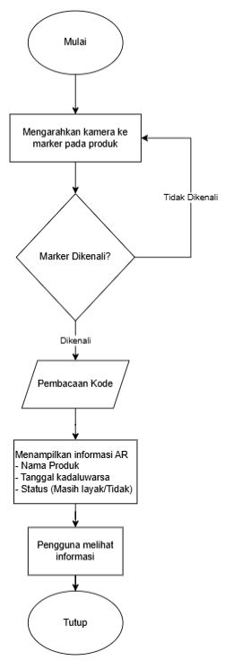
Gambar 3.1 Flowchart cara kerja aplikasi

3.2 Data Penelitian
Proyek ini menggunakan beberapa sumber data sebagai bahan penelitian untuk sumber data, bisa di lihat di tabel 3.1.
Tabel 3.1 Sumber data
NO | Data | Keterangan
1 | Data Produk | Data berupa informasi produk makanan atau minuman
2 | Data Sistem | Data berupa hasil pengujian performa aplikasi

3.2.1 Sumber Data
Sumber data dalam penelitian ini terdiri dari dua jenis yaitu:
- Data Produk
Data ini diperoleh dari hasil observasi terhadap contoh produk di pasaran serta dibuat sebagai dataset internal untuk keperluan pengujian aplikasi. Contohnya seperti kode identifikasi, nama produk, tanggal kadarluwarsa, dan status layak konsumsi.

- Data Sistem
Data sekunder diperoleh dari pengujian langsung terhadap aplikasi pada perangkat Android selama proses implementasi. Contohnya seperti keakuratan deteksi custom marker, waktu respon pembacaan marker, dan jarak optimal pemindaian.

3.2.2 Cara Mendapatkan Data
Pertama kami melakukan observasi produk makanan atau minuman dengan mengumpulkan beberapa contoh produk untuk mencatat tanggal kadarluwarsa serta atribut lain yang perlukan sebagai data uji. Lalu dilanjutkan dengan pembuatan custom marker sebagai marker produk yang nanti akan di baca oleh aplikasi AR. Setelahnya di lakukan percobaan dengan mengumpulkan data sistem seperti keberhasilan mengenali marker, kondisi lingkungan saat perngujian, dan kecepatan deteksi.

3.2.3 Waktu Pengumpulan Data
Waktu pengumpulan data dilakukan dalam tiga tahap yaitu:
- Tahapan Pengumpulan Data Produk
Tahapan ini dilakukan di awal penelitian, yaitu pada saat analisis kebutuhan sampai ke perancangan dataset.

- Tahapan Pengujian Marker dan Sistem AR
Tahapan ini dilakukan saat proses implementasi sampai tahap pengujian.

- Tahapan Evaluasi Eistem
Tahapan ini dilakukan setelah aplikasi berjalan secara stabil.

3.3 Arsitektur Model
arsitektur model dari projek ini terdiri dari empat layer yaitu:
- Input Kamera
layer ini berfungsi sebagai sumber data pertama bagi sistem. Kamera perangkat menangkap citra marker yang ditempelkan pada produk. Data visual ini merupakan input mentah yang akan diproses pada tahap selanjutnya.
- Marker Detection and Tracking
layer ini merupakan inti dari sistem AR, pada layer ini bertanggung jawab untuk mengidentifikasi pola pada custom marker, melakukan proses tracking agar marker tetap dikenali meskipun perangkat bergerak, meneruskan hasil deteksi berupa ID marker atau kode unik ke layer berikutnya.
- Data Processing
Setelah marker dikenali, sistem memproses kode marker untuk mengambil informasi produk. Pada layer ini dilakukan pencocokan kode marker dengan data produk yang ada di aplikasi, pengambilan data seperti nama produk dan sebagainya, dan pengolahan logika sederhana untuk menentukan status layak atau tidak layak, misalnya berdasarkan perbandingan tanggal saat ini dengan tanggal kedaluwarsa.
- AR Visualization
Lapisan terakhir bertugas menampilkan informasi kepada pengguna melalui overlay Augmented Reality. Informasi yang ditampilkan meliputi nama produk, tanggal kadaluwarsa, status kelayakan produk.
Berikut pada gambar 3.2 yang merupakan diagram dari arsitektur model :
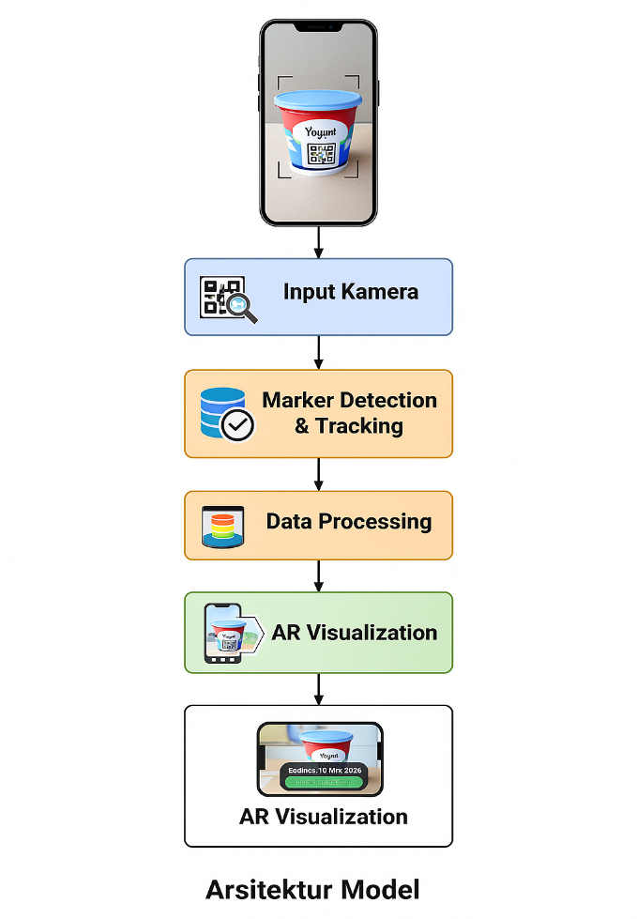
Gambar 3.2 Diagram dari Arsitektur model

3.4 Analisis dan Perancangan
Analisis dan perancangan dilakukan untuk memastikan bahwa sistem Augmented Reality yang dikembangkan dapat berjalan sesuai kebutuhan pengguna. Tahapan ini mencakup identifikasi kebutuhan fungsional, kebutuhan non fungsional, serta perancangan alur sistem agar aplikasi mampu mendeteksi marker, memproses data produk, dan menampilkan informasi kedaluwarsa secara akurat.

3.4.1 Kebutuhan Fungsional
Kebutuhan fungsional menggambarkan fungsi utama yang harus disediakan oleh sistem. Kebutuhan ini dijelaskan dalam tiga kategori yaitu :
- Kebutuhan Input
Sistem membutuhkan beberapa jenis input seperti input citra marker dari kamera perangkat, pola marker yang sudah di rancang sebagai id produk, dan data produk yang berisi nama, tanggal kadaluwarsa, dan status kelayakan.
- Kebutuhan Proses
Sistem harus mampu menjalankan proses internal seperti membaca pola marker dan membaca id, menampilkan data produk berdasarkan id, menghitung status kelayakan bedasarkan tanggal kadaluwarsa, menyusun tampilan AR overlay yang dilihat pengguna.
- Kebutuhan Output
Sistem menghasilkan output seperti menampilkan informasi produk AR berupa nama produk, tanggal kadaluwarsa, status kelayakan produk dan juga menghasilkan output seperti visualisasi overlay teks yang muncul di atas marker.

3.4.2 Kebutuhan Non fungsional
Kebutuhan non fungsional mendukung berjalannya sistem agar performa, stabilitas, dan kompatibilitas tetap terjaga.
- Kebutuhan Perangkat Lunak
Sistem membutuhkan perangkat lunak seperti Unity 3D dan software pendukung desain marker dan objek 3D.
- Kebutuhan Perangkat Keras
Perangkat keras yang dibutuhkan seperti smartphone dengan kamera untuk menangkap marker dan pencahayaan yang cukup untuk scan marker.

3.4.3 Perancangan
Perancangan sistem dilakukan untuk menggambarkan bentuk akhir aplikasi sebelum proses implementasi dimulai. Tahapan ini meliputi pembuatan wireframe, desain antarmuka pengguna, serta perancangan struktur database yang digunakan sebagai media penyimpanan data produk. Berikut
- Wireframe
Wireframe merupakan kerangka tampilan aplikasi yang menggambarkan alur pengalaman pengguna secara sederhana. Untuk tampilan pada aplikasinya bisa kita lihat pada gambar 3.3 berikut ini adalah penjelasannya :
  - Status Bar berfungsi untuk menampilkan aktivitas yang sedang berlangsung pada aplikasi, seperti proses pemindaian marker, marker berhasil terdeteksi dan menampilkan id marker tersebut, atau saat pengguna sedang mengedit data.
  - Edit Button berfungsi untuk membuka input form. Tombol ini hanya akan bisa ditekan ketika sebuah marker terdeteksi, Jika tidak ada marker yang terdeteksi atau pengguna sedang membuka input form maka tombol ini akan otomatis tidak dapat untuk ditekan.
  - Recent button berfungsi untuk menampilkan data dari custom marker yang sudah pernah dipindai sebelumnya.
  - Close button berfungsi sebagai tombol untuk mengembalikan tampilan layar kekondisi semula.
  - Input Form berfungsi untuk menampilkan dan mengedit data berdasarkan kode custom marker yang terdeteksi.
penulisanNYA COBA BENERIN PIN YG WARNA KUNING ITU A-B.
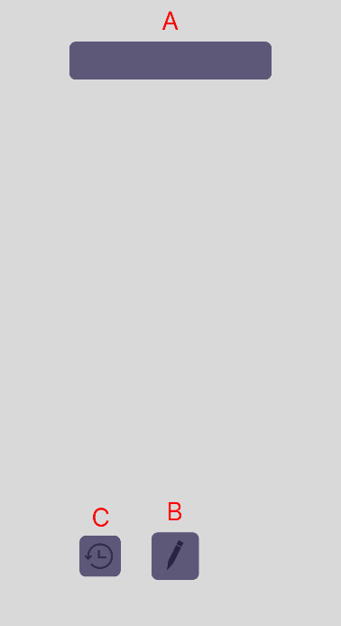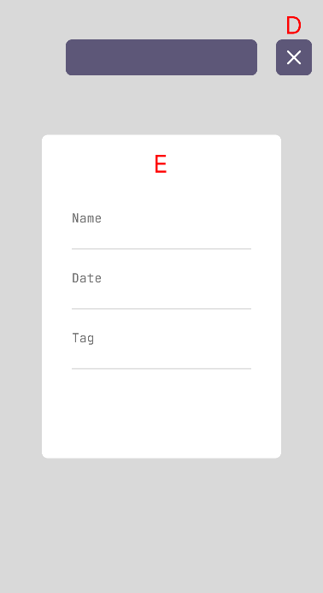
Gambar 3.3 Wireframe – Home dan InputForm
- Rancangan Database JSON
Aplikasi kami menggunakan penyimpanan data sederhana berbasis JSON untuk menampung informasi produk di dalam sebuah file JSON bernama items.json. Struktur ini sengaja dibuat sederhana agar mudah dibaca, diakses, dan dimodifikasi langsung oleh aplikasi atau kami tanpa membutuhkan koneksi ke server atau database berat seperti MySQL.
File JSON ini terdiri dari satu objek utama yang bernama "items", yang berisikan list/array dari beberapa entri produk. Setiap entri mewakili satu kode khusus yang terbaca dari stiker AR. ID ini berbasis 4 digit kode biner, Contohnya seperti “0000”.
{
"items": [{
"id": "0000",
"name": "Pizza",
"expireIn": "21-02-2005",
"tag": "Food"
}]
}

Setiap entri di dalam items.json memiliki empat atribut. Atribut id adalah kode unik berbasis biner yang dihasilkan dari pola grid di bawah sticker marker dan berfungsi sebagai primary key. Atribut name menyimpan nama produk yang diisikan oleh pengguna setelah marker terdeteksi. Atribut expireIn mencatat tanggal kedaluwarsa produk dengan format DD-MM-YYYY. Terakhir, atribut tag menunjukkan kategori produk, seperti Food, Drink, atau lainnya.
- Proses pembacaan kode
Pada saat kamera diaktifkan dan mendeteksi custom marker, sistem akan menampilkan sebuah penanda berwarna hijau bernama ScanArea yang berada dibawah sticker sebagai indikator pendeteksian kode. Secara default ScanArea akan tersembunyi atau berwarna transparan pada saat aplikasi dijalankan. Setiap sticker mempunyai kode, kode ini terdiri dari empat buah persegi yang tersusun sejajar dibawah sticker yang nantinya akan diterjemahkan menjadi kode biner.
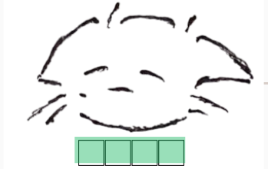
Gambar 3.4 Sticker Dengan ScanAreanya
Proses ini dilakukan dengan cara memotong ScanArea dan membaginya sesuai jumlah kode biner, yaitu menjadi empat bagian. Setiap persegi kemudian diidentifikasi berdasarkan rasio warna hitam. Apabila rasio warna hitam pada suatu persegi kurang dari 30%, maka nilai biner yang dihasilkan adalah 0, sedangkan apabila rasio warna hitam lebih dari 30% maka nilai yang dihasilkan adalah 1. Sebagai contoh, kombinasi kode putih, putih, putih, putih akan diterjemahkan menjadi angka biner 0000 Seperti pada gambar 3.4 sticker dan kode grid :
- Implementasi Pembacaan Kode pada Script
Pada tahap ini, Script mengubah apa yang dilihat oleh kamera menjadi sebuah RenderTexture. Texture ini berfungsi seperti tangkapan layar dari apa yang tertangkap kamera pada frame tersebut.
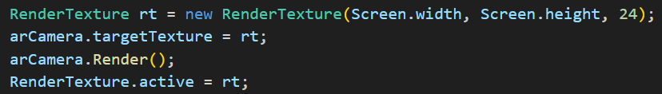
Gambar 3.5 Source code RenderTexture
Tahapan selanjutnya, script hanya akan membaca pixel atau gambar yang berada di dalam ScanArea dari gambar kamera. Hasilnya adalah sebuah texture yang lebih kecil berisi gambar dari empat buah persegi yang akan diterjemahkan menjadi kode biner, sementara bagian lain akan diabaikan.
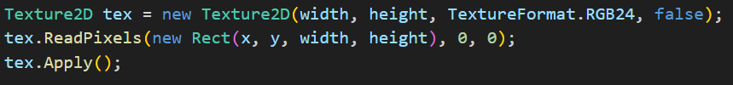
Gambar 3.6 Source code Crop Scan Area
Pada tahap terakhir, gambar yang telah dipotong akan dibagi menjadi empat bagian. Setiap bagian dianalisis berdasarkan rasio warna hitam yang dimilikinya. Jika suatu bagian memiliki rasio hitam yang lebih dominan, maka bagian tersebut dibaca sebagai kode biner 1, sedangkan jika rasio hitamnya tidak mencukupi, bagian tersebut dibaca sebagai kode biner 0.
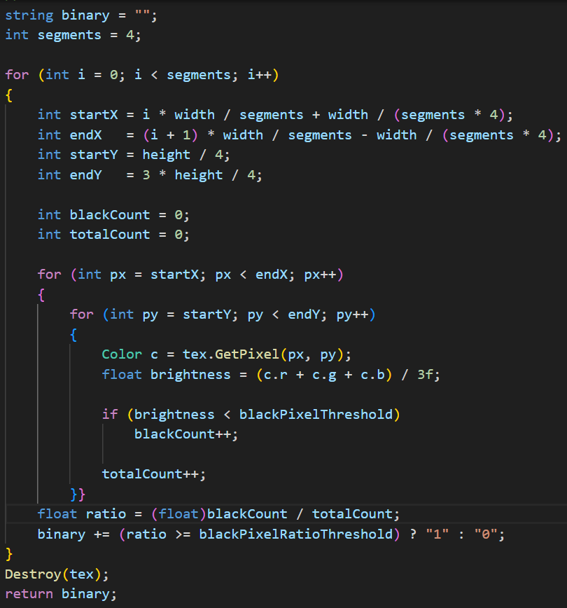
Gambar 3.7 Source code Translate Image To Binary

BAB IV
PRODUK

4.1 Hasil
Hasil dari proyek ini berupa sebuah aplikasi Augmented Reality berbasis Android yang mampu menampilkan informasi tanggal kedaluwarsa produk makanan atau minuman melalui proses pemindaian Marker. Aplikasi ini telah berhasil diimplementasikan menggunakan Unity 3D dan library AR (Vuforia), serta diuji menggunakan perangkat Android.
Hasil utama yang diperoleh adalah sebagai berikut:
- Aplikasi AR Scan Berfungsi dengan Baik
Aplikasi dapat melakukan pemindaian marker menggunakan kamera smartphone. Marker yang telah dirancang mampu dikenali secara cepat selama kondisi pencahayaan mencukupi dan jarak pemindaian sesuai.
- Deteksi Marker dan Pembacaan ID Produk
Sistem dapat mengidentifikasi marker dan membaca kode ID produk yang tersimpan di dalam custom marker. Hasil pembacaan ID kemudian diproses untuk menampilkan informasi produk.
- Tampilan Informasi Kedaluwarsa dalam Bentuk AR Overlay
Setelah marker dikenali, aplikasi menampilkan informasi berupa nama produk, tanggal kadaluwarsa, dan status kelayakan Informasi ditampilkan langsung di layar smartphone dalam bentuk teks digital yang muncul di atas marker.
- Pengujian Sistem Berjalan dengan Baik
Pengujian internal dilakukan pada beberapa perangkat Android. Dari hasil uji:
- Marker dapat dikenali dengan baik pada jarak pemindaian 10 – 30 cm. tergantung resolusi kamera, semakin bagus resolusi kamera maka semakin jauh jarak detiknya.
- Respons pembacaan marker rata-rata < 2 detik.
- Informasi tanggal kedaluwarsa tampil dengan akurat sesuai data produk.
- Prototipe Marker Produk
Marker berhasil dibuat sebagai representasi visual dari kode produk. Marker ini dicetak dan ditempelkan pada objek uji berupa kemasan makanan/minuman kosong.

Dengan demikian, hasil implementasi menunjukkan bahwa aplikasi AR yang dibuat telah memenuhi kebutuhan utama yaitu memberikan informasi kedaluwarsa produk secara interaktif, mudah, dan cepat melalui teknologi AR.

4.2 Pembahasan Hasil
Hasil pengujian menunjukkan bahwa aplikasi AR dapat mendeteksi custom marker dengan baik, menampilkan informasi kedaluwarsa secara akurat. Pada gambar 4.1 adalah Panduan cara pemakaian aplikasi :

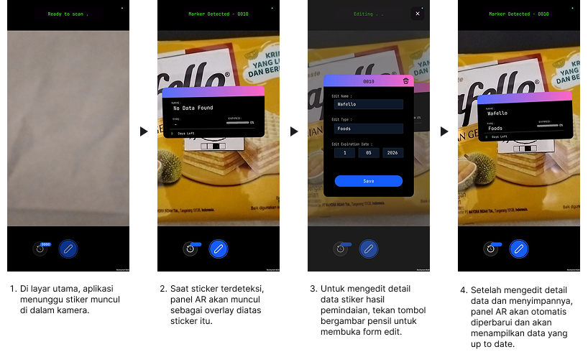
Gambar 4.1 Panduan cara penggunaan aplikasi
Proses pemindaian berjalan cepat selama pencahayaan memadai, dan informasi produk muncul sesuai data yang tersimpan. Namun, sistem masih memiliki keterbatasan pada kondisi cahaya rendah yang membuat marker sulit dikenali. Secara keseluruhan, hasil yang diperoleh telah memenuhi tujuan penelitian, yaitu menyediakan media yang mudah dan praktis untuk melihat informasi tanggal kedaluwarsa melalui teknologi Augmented Reality berbasis custom marker.

BAB V
KESIMPULAN

Berdasarkan hasil penelitian dan pengembangan aplikasi Augmented Reality berbasis custom marker untuk menampilkan informasi tanggal kedaluwarsa produk makanan dan minuman, dapat disimpulkan bahwa sistem yang dibangun berhasil memenuhi tujuan penelitian. Aplikasi mampu mengenali marker dengan baik, memproses data produk secara akurat, dan menampilkan informasi kedaluwarsa dalam bentuk visual AR secara real-time. Melalui pengujian, aplikasi menunjukkan performa yang cukup stabil pada kondisi pencahayaan normal dan mampu memberikan kemudahan bagi pengguna dalam memperoleh informasi kedaluwarsa produk secara cepat, interaktif, dan mudah dipahami.
Penggunaan teknologi Augmented Reality dalam konteks informasi produk terbukti memberikan nilai tambah baik bagi konsumen maupun produsen, terutama dalam hal meningkatkan kenyamanan, akurasi informasi, dan transparansi produk. Meski demikian, beberapa keterbatasan masih ditemukan, seperti sensitivitas marker pada kondisi cahaya rendah. Secara keseluruhan, aplikasi ini telah memberikan solusi efektif untuk membantu konsumen dalam membaca informasi kedaluwarsa.

DAFTAR PUSTAKA

Apa Itu Custom AR Marker? (2024). Assemblr Guide. https://guide.assemblrworld.com/studio-id/custom-ar-marker/apa-itu-custom-ar-marker
Bastian, A., Zaliluddin, D., & Firmansyah, M. B. (2023). Development of Augmented Reality Programming Language using Agile Scrum Methodology. 8(2), 177–185. https://doi.org/10.15575/join.v8i2.1133
Fitrana, E. A., Setyaningrum, A. H., Informatika, T., Rating, S., & Akbar, R. R. (2019). Pengembangan Aplikasi Katalog Rumah Berbasis Augmented Reality Menggunakan Algoritma FAST. 4(1), 9–21.
Harlanto, R. ardhi. (2020). Berkenalan Dengan Fitur-Fitur Unity 3D. https://www.gamelab.id/news/211-berkenalan-dengan-fitur-fitur-unity-3d
Juliarto, R. (2020). Apa itu Augmented Reality dan Contohnya? https://www.dicoding.com/blog/apa-itu-augmented-reality-dan-contohnya/
Muhammad, M. A., Septama, H. D., & Pendahuluan, I. (2021). AUGMENTED REALITY BERBASIS IMAGE MARKER TRACKING UNTUK SISTEM PENGENALAN BUKU DI PERPUSTAKAAN. 2, 30–36.
Setiawan, R. (2021). Flowchart Adalah: Fungsi, Jenis, Simbol, dan Contohnya. https://www.dicoding.com/blog/flowchart-adalah/
Syahrizal, H., & Hariguna, T. (2021). APPLICATION OF AUGMENTED REALITY TECHNOLOGY IN A CUSTOM CAR RIDE SELECTION APPLICATION ( CASE STUDY : IMPALA AUTO FASHION ). 4265–4273.
Tyagi, V., Arora, A., Chopra, D., Singhal, D., & Kumar, J. (2025). Augmented Reality Interior Design and Customization. 6(04), 4–8.

